ATIVIDADE COMPLEMENTARES PARA OS ALUNOS DA EDUCAÇÃO ESPECIAL (INCLUSÃO)
MATERNAL / JARDIM I / 1ºANO

SEMANA: 05-07 A 09-07-2021.

TEMA DA ATIVIDADE: PAREAMENTO DAS VOGAIS NO PREGADOR.

OBJETIVOS:
LEVAR OS ALUNOS A CONHECER AS VOGAIS E NOMEAR AS VOGAIS.
PAREAR AS LETRAS IGUAIS.
MELHORAR A COORDENAÇÃO MOTORA FINA DOS ALUNOS.

DESENVOLVIMENTO DA ATIVIDADE:

OS PAIS OU RESPONSAVEL DEVERÁ AJUDAR O ALUNO NA REALIZAÇÃO DAS ATIVIDADES.

AJUDAR O ALUNO A COLOCAR OS ROLOS DE PAPEL NA SEQUENCIA DAS VOGAIS.

IMPORTANTE FALAR PARA A CRIANÇA O NOME DA LETRA QUE ELA ESTÁ PINTANDO E OUTRAS PALAVRAS QUE COMEÇAM COM AQUELA VOGAL.

PEDIR PARA O ALUNO COLOCAR OS PREGADORES COMA AS LETRA IGUAIS NO ROLO DE PAPEL.

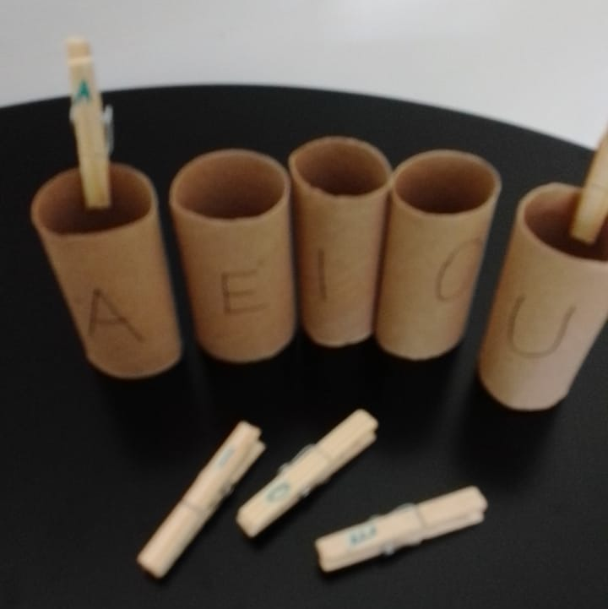

FORMA DE REGISTRO DE ATIVIDADE:
ATRAVES DE FOTOS A SER ENVIADA POR WHAT ZAPP PARA A PROFESSORA SANDRA DO AEE OU NO GRUPO DE PAIS DO AEE.

